# 輸入內容：

* 1. 轉催收日期起日

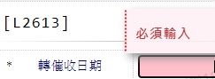

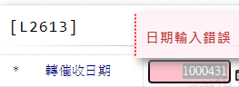

* 1. 轉催收日期迄日

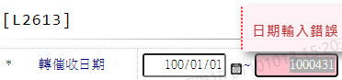

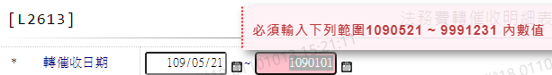

# 輸出內容：

